**LAPORAN PRAKTIKUM**

**PEMOGRAMAN WEB**



Disusun Oleh :

Aufa Nabith Fadlu Ramanda

NIM : 202312027

**PROGRAM STUDI TEKNIK INFORMATIKA**

**SEKOLAH TINGGI TEKNOLOGI BONTANG**

**TAHUN 2024**

# KATA PENGANTAR

Saya panjatkan puji dan syukur kehadirat Tuhan Yang Maha Esa, atas rahmat nya yang melimpah sehingga saya dapat menyelesaikan penyusunan makalah laporan praktikum ini sebagai tugas Quiz pada mata kuliah Teknik Penambangan Data pada semester 4 (Genap).

Adapun tujuan penulisan dari laporan ini adalah untuk memenuhi tugas Quiz pada mata kuliah Teknik Penambangan Data. Selain itu, Laporan ini juga bertujuan untuk menambah wawasan tentang bagaimana pembuatan program menggunakan pyhton.

Terlebih dahulu, saya mengucapkan terimakasih atas bantuan dan kerjasama yg diberikan oleh berbagai pihak, Terkhususkan kepada dosen, dan juga teman-teman saya yang telah memberikan ide dan masukan sehingga tugas ini dapat terlaksana dan diselesaikan dengan baik dan lancar. Sebagai penutup kata pengantar ini, saya menyadari bahwasa nya tugas yang saya tuliskan ini masih jauh dari kata sempurna. Oleh karena itu, kritik dan saran yang membangun dari seorang pembaca sangat di harapkan demi kesempurnaan laporan praktikum ini.

Bontang,3 Juli 2024

**Alvin Pradana Sriwibowo**

# DAFTAR ISI

Kata Pengantar 2

Daftar Isi 3

Lembar Asistensi 4

Modul 1. <<Judul>> 5

**A.** **Tujuan** 5

**B.** **Alat dan Bahan** 5

**C.** **Kegiatan Praktikum** 5

**D.** **Tugas** 6

Modul 2. <<Judul>> 7

A. Tujuan 7

B. Alat dan Bahan 7

C. Kegiatan Praktikum 7

Daftar Pustaka ………………………………………………………………….….8

# Bab 1. HTML Dasar

## **Tujuan**

1. Mahasiswa Mampu memahami struktur dokumen HTML
2. Mahasiswa Mampu membuat web sederhana dengan menggunakan HTML.

## **Alat dan Bahan**

1. Laptop
2. Modul
3. Visual Studio
4. Xampp
5. Word

## **Landasan Teori**

1. Pengertian HTML

HTML (Hyper Text Markup Language) adalah sebuah bahasa markup yang digunakan untuk membuat sebuah halaman web dan menampilkan berbagai informasi di dalam sebuah browser Internet. Bermula dari sebuah bahasa yang sebelumnya banyak digunakan di dunia penerbitan dan percetakan yang disebut dengan SGML (Standard Generalized Markup Language). [1]

HTML adalah sebuah standar yang digunakan secara luas untuk menampilkan halaman web. HTML saat ini merupakan standar Internet yang didefinisikan dan dikendalikan penggunaannya oleh World Wide Web Consortium (W3C). HTML berupa kode-kode tag yang menginstruksikan browser untuk menghasilkan tampilan sesuai dengan yang diinginkan. Sebuah file yang merupakan file HTML dapat dibuka dengan menggunakan browser web seperti Mozilla Firefox, Microsoft Internet Explorer,Opera, Googlr Chrome, Safari dan lain-lain.

1. Struktur HTML

Dokumen HTML dapat terdiri dari teks, gambar, suara ataupun video. Satu hal yang membedakan dokumen HTML dengan dokumen lainnya adalah adanya elemen-elemen HTML beserta tag-tagnya. Elemen dan tag ini berfungsi untuk memformat atau menandai suatu bagian tertentu dari dokumen HTML dan juga menetukan struktur bagian tersebut dalam dokumen HTML.

1. Elemen HTML

Pada dasarnya elemen HTML terdiri dari 2 kategori:

1. Elemen berfungsi untuk memberikan informasi atau mendeklarasikan dokumen tersebut.
2. Elemen

berfungsi untuk menentukan bagaimana isi suatu dokumen ditampilkan pada browser

1. Kelebihan HTML
2. Memiliki banyak sumber dan komunitas yang sangat besar.
3. Bersifat Open Source sehingga gratis untuk digunakan
4. Memiliki Bahasa Markup yang konsisten dan rapi
5. Mudah diintegrasikan dengan Bahasa backend seperti PHP , Node.js dan javascript
6. Bisa dijalankan oleh semua Browser.
7. Dapat dipelajari dengan mudah oleh web developer pemula.
8. Kekurangan HTML
9. Bahasa pemograman HTML hanya dapat diimplementasikan untuk halaman web static . jika ingin menambah fitur dinamis, pengguna dapat menggunakan bahasa pemograman back-end seperti javascript atau Bahasa pemograman back-end lainnya.
10. Terdapat fitur baru yang tidak dapat dijalankan dengan cepat oleh web browser.
11. Bahasa pemograman HTML tidak mendukung logic sehingga semua halaman website harus dibuat secara terpisah.
12. Cara kerja HTML

Pertama-tama kamu harus membuat dokumen HTML pada aplikasi editor HTML seperti Visual Studio, Sublime Text dan lain-lainnya , lalu menyimannya dengan format html atau htm. File HTML dibuat bisa lebih dari satu tergantung kebutuhan file yang akan diperlukan. File-file yang telah dibuat ini berisi Halaman Utama , kontak , isi Website dan lain-lain.  
File HTML dapat dibuka oleh web browser seperti Google Chrome , Mozilla Firefox, Internet Explore dan masih banyak lagi. Kemudian, agar dapat diakses oleh banyak orang kamu harus menyewa layanan Hosting website dan mengupload file HTML pada halaman hosting yang dapat kamu akses pada cpanel. File HTML yang sudah terupload, maka browser akan merender file HTML menjadi halaman website sehingga kamu dan pengunjung web lain dapat mengaksesnya melalui internet.

## **Langkah Pratikum**

Kegiatan praktikum Modul Pengenalan Mikrotik pada mata kuliah Jaringan Komputer dilaksanakan pada Sabtu, 31-Mei-2025 Jam 19.00-22.00 di laboratorium multimedia Stitek Bontang, menggunakan Meja 01 .

Adapun Langkah-langkah pengerjaannya sebagai berikut:

1. Pengenalan HTML dan Struktur Dasar Dokumen
2. Source Code

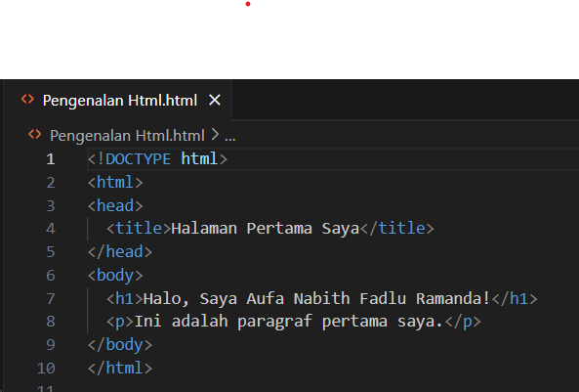

1. Output

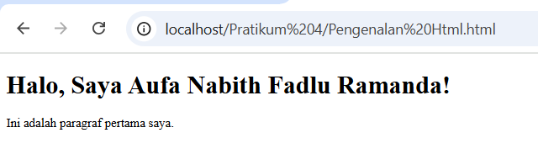

1. Elemen HTML Dasar
2. Source Code

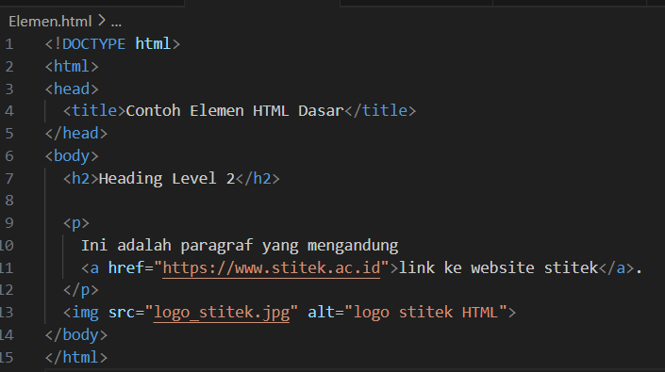

1. Output

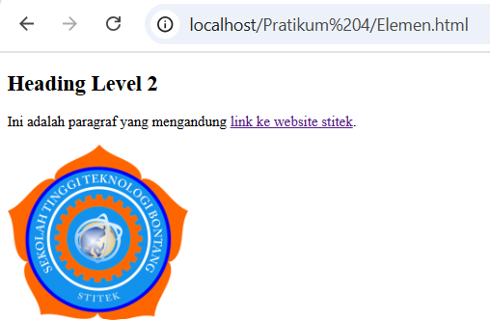

1. Atribut HTML
2. Source Code

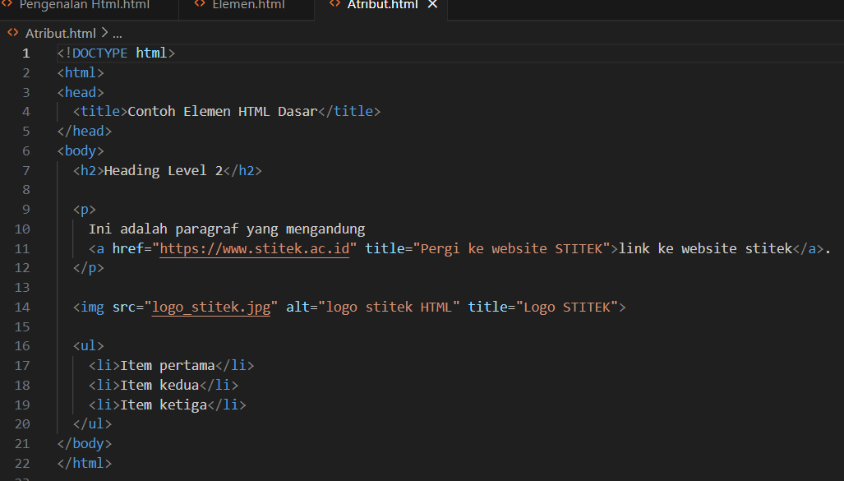

1. Output

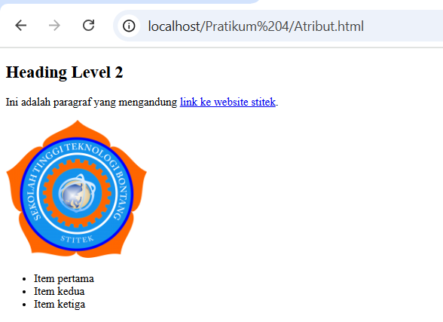

1. Format Teks
2. Source Code

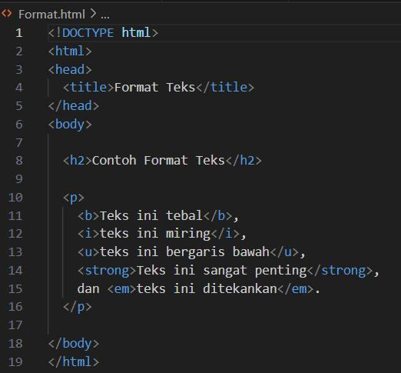

1. Output

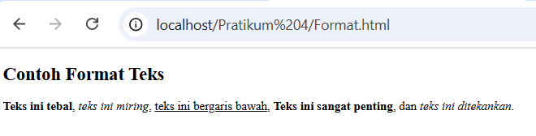

1. Link dan Gambar
2. Source Code

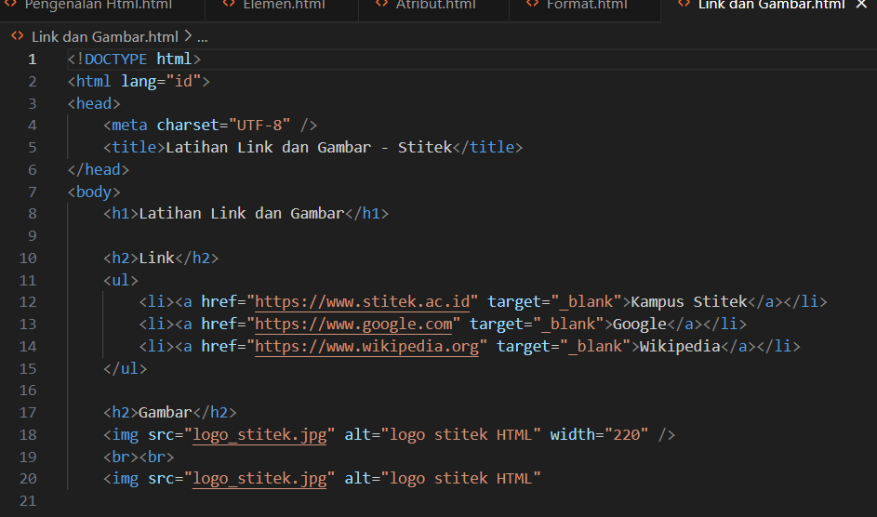

1. Output

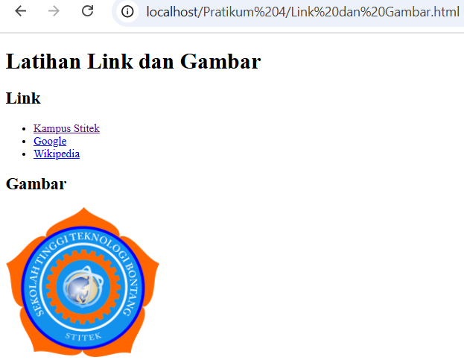

1. Daftar (list)
2. Source Code

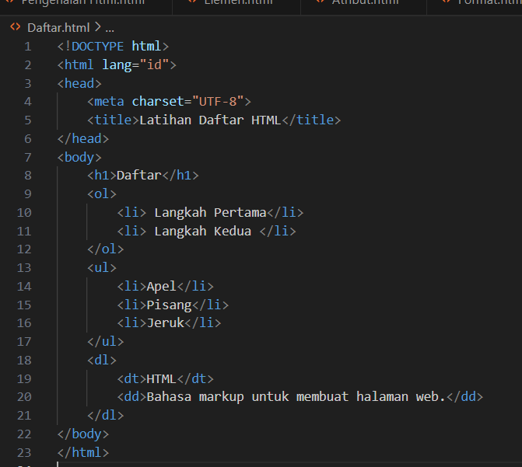

1. Output

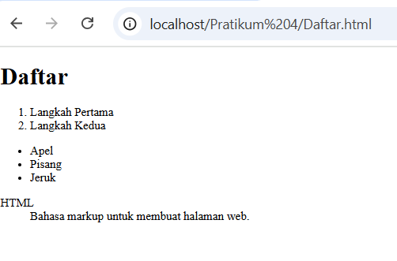

1. Tabel HTML|
2. Source Code

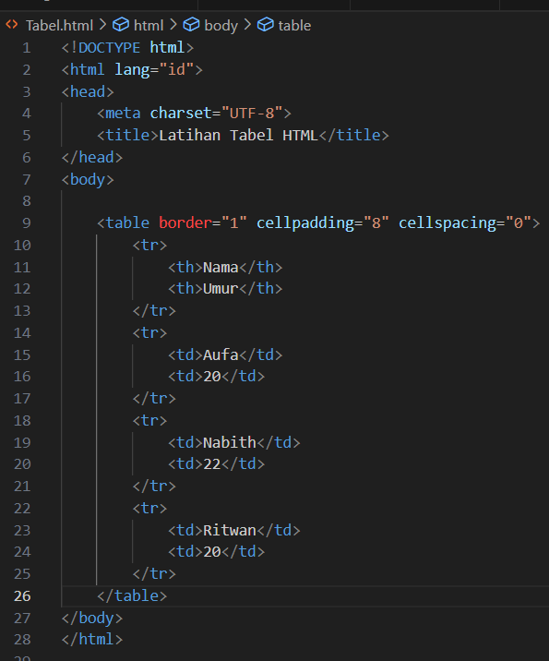

1. Output

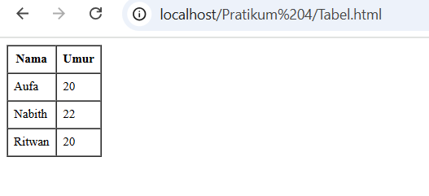

1. Formulir HTML
2. Source Code

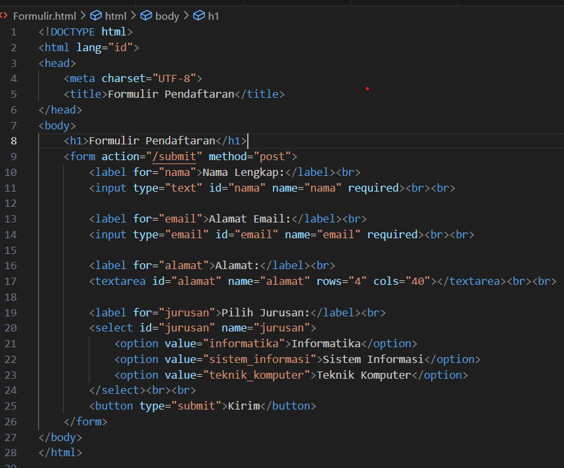

1. Output

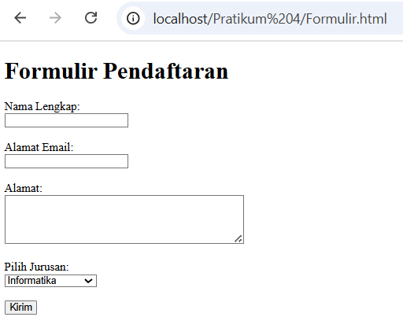

1. Multimedia
2. Source Code

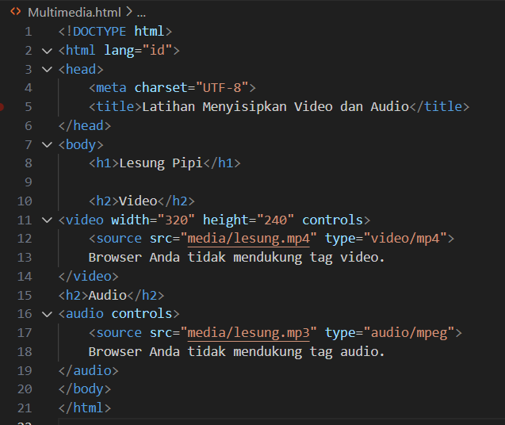

1. Output

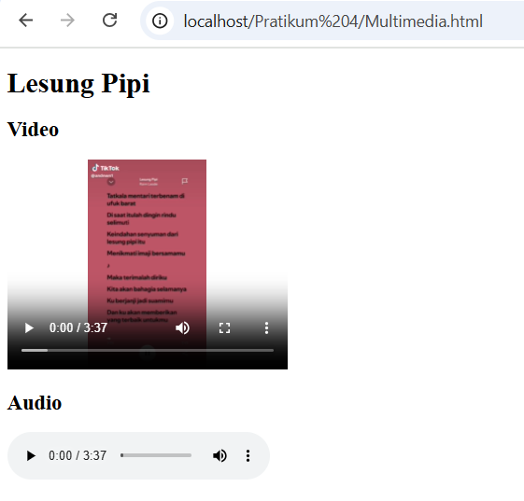

## **Tugas**

Buatlah sebuah halaman web HTML yang berisi Formulir Pendaftaran Mahasiswa Baru dengan ketentuan sebagai berikut:

1. Struktur Halaman
2. Gunakan struktur HTML5 standar (<!DOCTYPE html>, <html>, <head>,<body>)
3. Berikan judul halaman yang sesuai, misalnya "Formulir Pendaftaran Mahasiswa Baru".
4. Tambahkan heading utama <h1> yang berisi judul halaman.
5. Formular Pendaftaran

Buat formular dengan elemen-elemen berikut :

|  |  |
| --- | --- |
| Elemen Formulir | Detail |
| Input Teks | * Nama Lengkap (wajib diisi) <br> * Email (wajib diisi dan bertipe email) |
| Radio Button | Pilihan jenis kelamin : pria atau Wanita (wajib dipilih) |
| Checkbox | Pilihan hobi (minimal 2 pilihan), misalnya Membaca, Olahraga,Musik, dll. |
| Dropdown (select) | Pilihan jurusan (minimal 3 pilihan), misalnya Teknik Informatika,Manajemen, Akuntansi |
| Testarea | Kolom untuk alamat lengkap (opsional) |
| Tombol Submit | Tombol untuk mengirim data formulir |

1. Tata Letak dan Keterangan
2. Setiap elemen form harus memiliki label yang jelas menggunakan tag <label> dan atribut for yang sesuai.
3. Gunakan <fieldset> dan <legend> untuk mengelompokkan bagian-bagian form yang relevan (misalnya data pribadi, hobi, jurusan).
4. Tambahkan placeholder pada input teks untuk memberikan contoh pengisian.
5. Gunakan atribut required pada input yang wajib diisi.
6. Tambahkan komentar HTML untuk menjelaskan bagian-bagian penting dalam kode.
7. Validasi dan Aksesibilitas
8. Pastikan form dapat divalidasi secara sederhana menggunakan atribut HTML (misalnya required, type="email").
9. Gunakan atribut name yang sesuai untuk setiap input agar data dapat diproses dengan baik.
10. Pastikan form mudah dibaca dan diakses.
11. Tambahan
12. Tambahkan elemen multimedia seperti gambar logo kampus di atas formulir.
13. Tambahkan link ke halaman informasi kampus di bawah formulir.
14. Tambahkan style sederhana menggunakan atribut inline (misalnya warna latar belakang, margin).
15. Simpan kode di github anda masing-masing.
16. Buatlah video untuk menjelaskan script dari tugas yang anda buat, simpan di
17. penyimpanan online misalnya youtube anda masing-masing dan sertakan link github dan video di laporan anda.

Jawaban :

1. Source Code

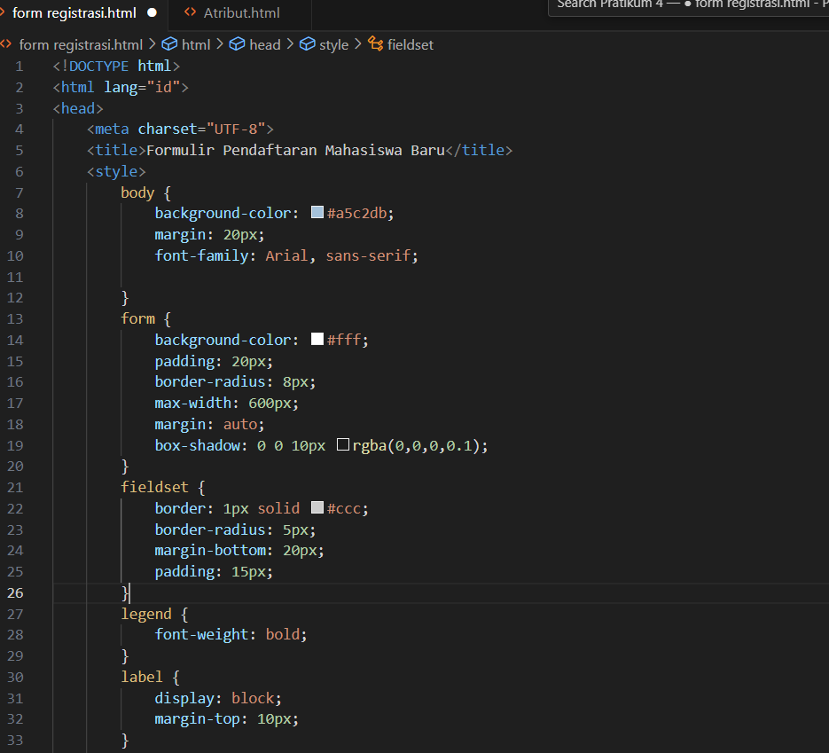

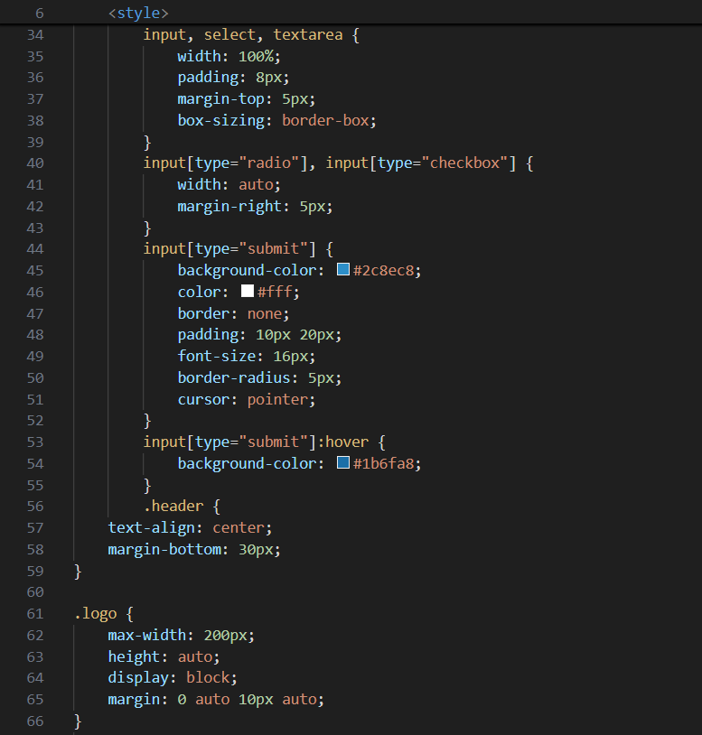

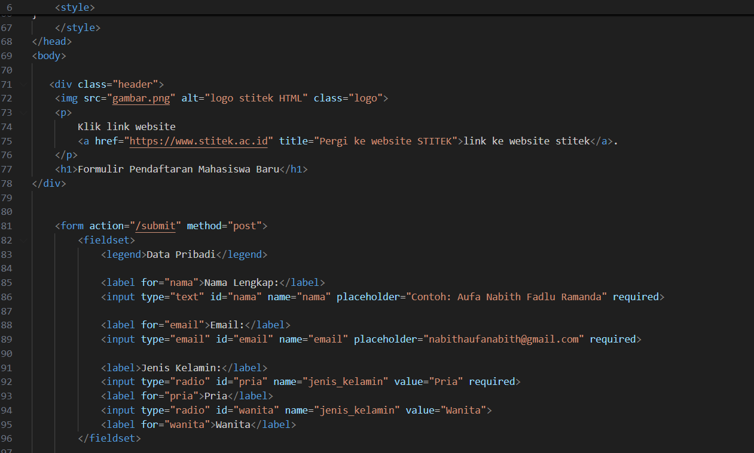

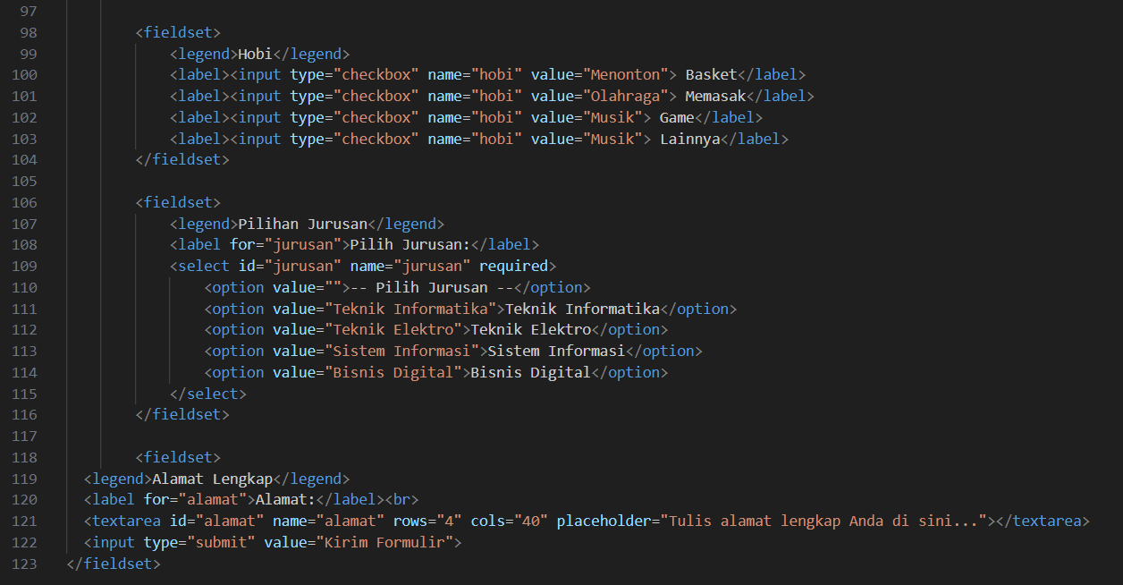

1. Output

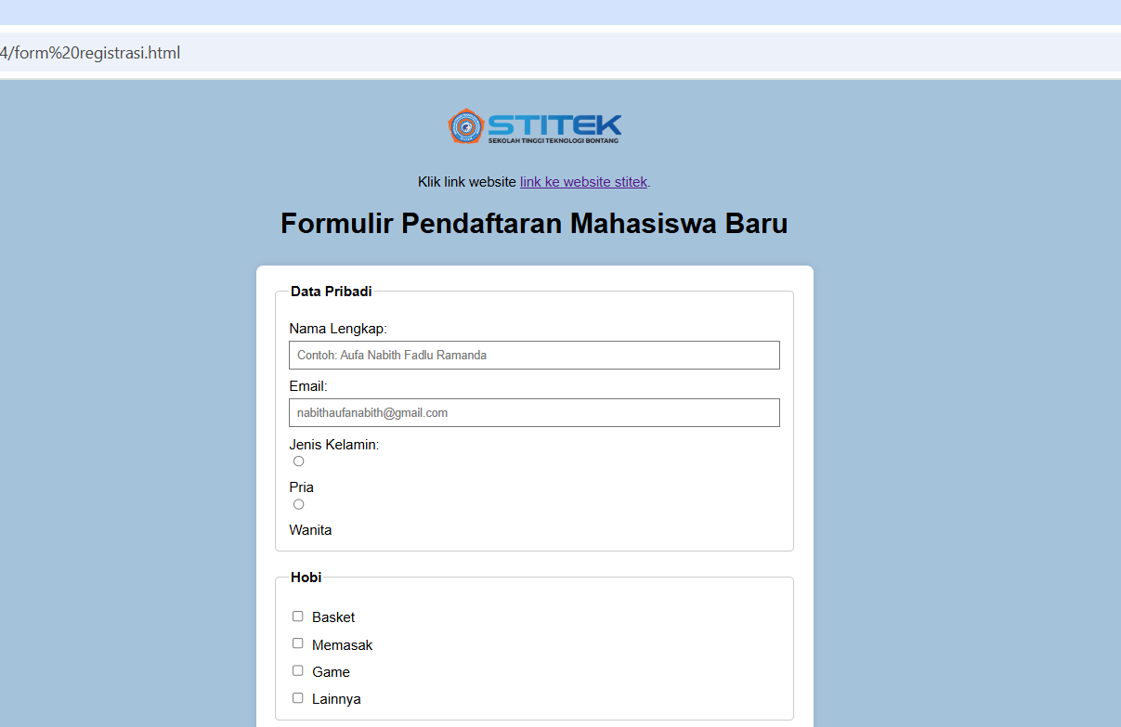

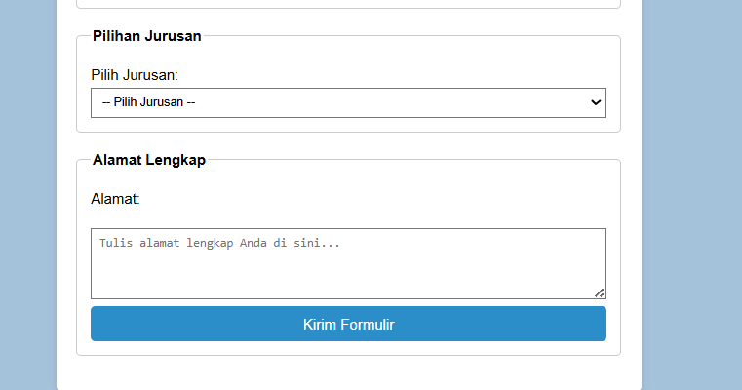

# Bab 2. Hasil dan Pembahasan

## **Tujuan**

## **Alat dan Bahan**

## **Landasan Teori**

## **Kegiatan Praktikum**

## **Tugas**

## **Daftar Pustaka**

<https://proditi.stitek.ac.id/download/file/Buku_Panduan_TA_docx.pdf> (sumber penulisan daftar pustaka)

penulisan **IEEE.**

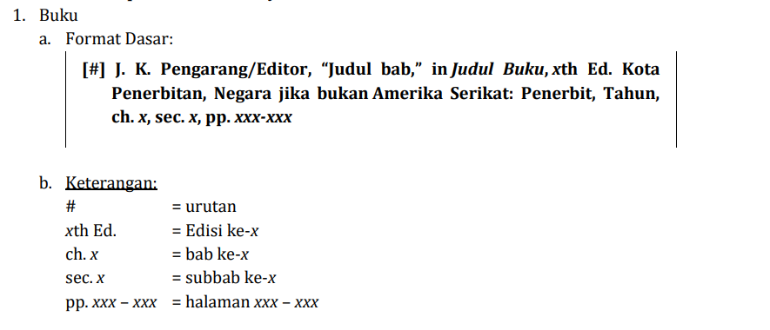

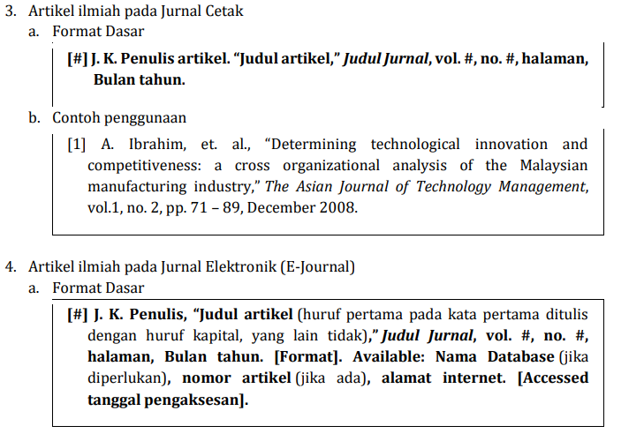

**Contohnya**

|  |  |
| --- | --- |
| [1] | R. Noviana, "Pembuatan Aplikasi Penjualan Berbasis Web Monja Store Menggunkaan PHP DAN MYSQL," *Jurnal Teknik dan Science,* vol. 1, p. 13, 2022. |
| [2] | R. Noviana and S. Asep, "124112PEMBUATAN APLIKASI PENJUALAN BERBASIS WEB MONJA STORE MENGGUNAKAN PHP DAN MYSQL," *Jurnal Teknik,* vol. 1, pp. 112-124, 2022. |